Tvorba přehledu faktur a dobropisů obchodních partnerů zařazených do skupin
- Seznam faktur za období obchodních partnerů – zaměstnanců ZTP
Výstup se vytváří v seznamu přijatých faktur, po zobrazení formuláře vybrat filtr Patří do skupin, vyplnit potřebné údaje a stisknout OK:
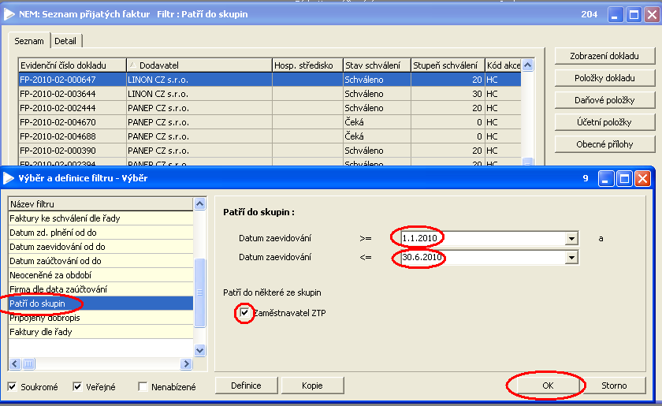
Ve zobrazeném formuláři zapnout třídění dle dodavatelů pomocí ikony Třídění (A-Z) a potvrdit OK:
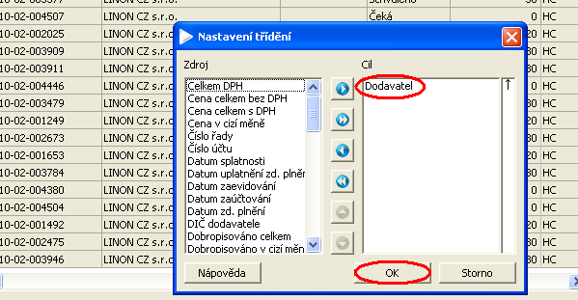
Po setřídění údajů zobrazit pomocí ikony tiskárny v horní liště tiskový výstup Seznam přijatých faktur s mezisoučty:
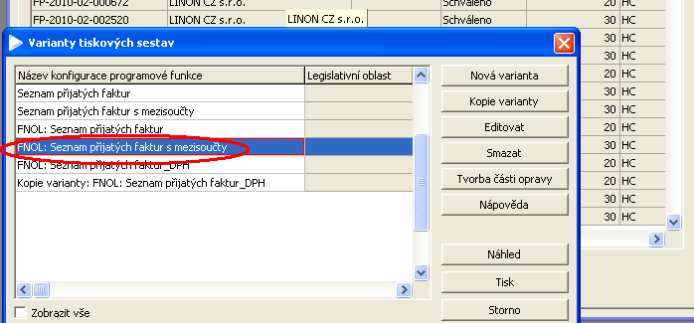
- Seznam dobropisů za období obchodních partnerů – zaměstnanců ZTP
Postup tvorby je obdobný jako u faktur – v Seznamu přijatých dobropisů zapnout filtr Patří do skupin a vyplnit v něm potřebné údaje. Setřídit data ve formuláři dle pole Dodavatel a zobrazit tiskový výstup FNOL: Seznam přijatých dobropisů – mezisoučty.
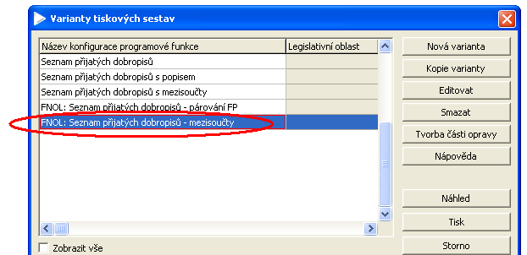

Zpracovala: Mikošková

